甲蟲王者 ─ 獨角仙
在臺灣大型的甲蟲之中，獨角仙是最強壯的品種，成蟲的主要發生期集中在春末至夏季，只要是不要過於開發、破壞的低海拔林地，不難看見牠們的身影。發生期到了的時候，我們可於白天時看到牠們和其它的昆蟲，如胡蜂、蝴蝶、金龜子等忘情的吸食著從樹上流出來的汁液，其中以光臘樹和白雞油等兩種樹木更是牠們的最愛。到了夜晚時，我們要找到牠，則可以利用牠們的本能 ─ 趨光性，來進行採集。什麼是「趨光性」呢？多數的蛾類與部分的甲蟲，在夜間看見山頭的路燈和週圍的夜色產生對顯著的對比時，會不由自主地朝光源處飛過去。例如，大家耳熟能詳的成語「飛蛾撲火」便是最好的寫照。所以啦！到了獨角仙發生的季節時，只要在山區的路燈下找找，其實不難發現牠們的蹤跡。
很多人會問，我怎麼知道在路燈下撿到的甲蟲是獨角仙呢？這個問題其實一點都不難，我們可以很容易地在觀察獨角仙時，在雄蟲的頭部上發現有個「Y字型」的犄角，可別小看它歐！當獨角仙發現食物或者是心儀的對象時，可就是利用這個天生的武器來場不輸人類的角力賽，力氣不足或者是體型較小的個體在這個過程中很容易就被牠的對手「頂飛出去」，一旦從樹上摔落，這個輸家就只好摸摸鼻子離開，在另起爐灶囉！贏的一方則可以獲得和雌蟲的交配權。雌蟲和雄蟲在外觀上有很明顯的不同，牠們因為不像雄蟲需要打架，所以看起像隻紅褐色或黑色的大金龜子。獨角仙和金龜子算是親戚，所以觸角的部分和金龜子相同為「鰓葉狀」的觸角，使用時觸角的末端會打開有如扇子一般。
在我們認識了獨角仙成蟲的特徵之後，接著很多人想了解的問題一定是，獨角仙如何飼養？好不好飼養？可不可以繁殖？說真的獨角仙是非常強壯而且容易飼養的昆蟲。飼養獨角仙其實不用太大的空間，我們只需要準備一個中型的採集箱，在箱子底部鋪上一點點的土或木屑，甚至是以衛生紙數張來取代土或者木屑也沒有問題，等飼養箱的底部完成布置之後，可以依照個人的喜好放上樹枝數根、木片等美化飼養空間，而且還可以有效防止昆蟲在爬行時，因翻身摔倒，過度掙扎體力耗盡而死亡。另外飼育空間內的濕度也非常的重要，一旦發現箱底的介質乾燥後，我們必需使用噴水器噴灑少量的水，如果飼養環境過度乾燥而沒有發現，獨角仙可能會死亡或者出現斷手斷腳的情形。最後，別忘了放入獨角仙最喜歡吃的食物 ─ 水果啦！切片的蘋果、香蕉或者是我們吃完還殘留部分果肉的水果都是很適合牠們的食物。當然，如果你不喜歡使用水果會引來的後遺症 ─ 果蠅與腐敗水果的味道，使用果凍也是一個既省錢又乾淨的食物來源歐！
繁殖獨角仙其實是一件需要耐心而且耗時的事情，準備的工具並不用非常的多，如容量在30公升以上的置物箱一個、腐植土一包、碎木片或者是廢報紙數張、昆蟲果凍或者是高營養的水果等。布置的方式如以下敘述，將腐植土倒入置物箱內，以拳頭擠壓土使其密實約10至15公分厚，再將餘下的土倒至八分滿，土的表層均勻的撒上木塊或者是撕開後的廢報紙，再於箱內放入水果或者是果凍後，放入成蟲一對即可。當然如果發現雌蟲已經交配過，放入雌蟲一隻亦可。布置完成後，蓋上蓋子避免成蟲飛出逃離，蓋子頂端需打洞數個，以方便透氣，避免因腐植土分解釋出之有害氣體傷害昆蟲，或者造成箱內過於潮溼，而使蟲卵容易發霉腐爛。果凍或水果需適時的添加，以免雌蟲產卵過程中因體力不支而提早死亡，如果發現雌蟲有數天不在土壤表層活動，表示獨角仙媽媽已經開始產卵，建議從箱子布置完成約一個月後再倒出觀察。此時，應可看見未孵化的卵與剛孵化的一齡幼蟲。
在室溫下，獨角仙的卵需要10至14天便可孵化為幼蟲，幼蟲身體為白色半透明狀，即俗稱的雞母蟲。會以腐植土或發酵之木屑為食。幼蟲一生分為三個齡期，由卵孵化而成的幼蟲，稱為一齡蟲。進食成長約二至三週後，接著會蛻皮成為二齡蟲，此時幼蟲的體型可以成長數倍，二齡蟲約過三至四週後會蛻皮成為三齡蟲，此階段的幼蟲期很長，大約需要六至八個月可達成熟狀態，並準備化蛹，因此又稱為終齡幼蟲。獨角仙化蛹前，終齡幼蟲會咬碎糞便建構成一個橢圓形的空間，稱為蛹室。接著便蛻去幼蟲的外皮，再經一至二天後成為金黃色的蛹。此時，鐵甲武士的一生最為脆弱，只具有扭動的能力，不會進食且無法防禦敵人的攻擊，所以一旦被天敵發現就只有被吃掉的命運了。當獨角仙的蛹要成熟的時候，我們可以觀察到金黃色的蛹皮下方，會開始轉變為紅褐色或者黑色的狀態，這代表牠即將成熟了。突破蛹皮蛻變為成蟲的過程，我們稱為羽化。此時，獨角仙會利用位在背方的心臟將體液擠壓運送到全身的各個部位，包含翅膀。所以，我們可以看到白色薄薄的翅膀交叉折疊位於翅鞘的背部後方，直到晾乾後才會收在翅鞘的下方。在這個時候，獨角仙已具有成蟲的外觀了，但是通常牠們還會待在蛹室內數週的時間，以充分的消化來自幼蟲期的養份與適應成蟲的身體，所以這個階段牠們也還不會進食，稱為蟄伏。一旦過了蟄伏期，我們便發現成蟲會爬出蛹室之外，開始進食，這就代表我們的鐵甲武士又可以開始牠精彩且偉大的一生了。
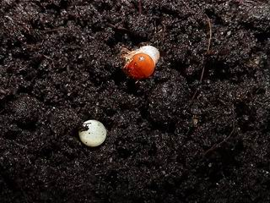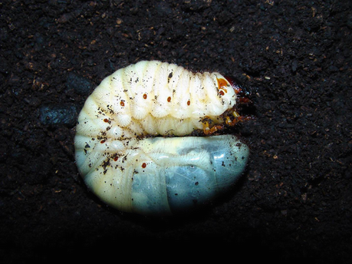
卵與幼蟲 終齡幼蟲
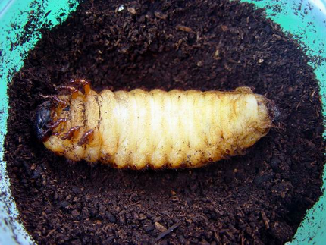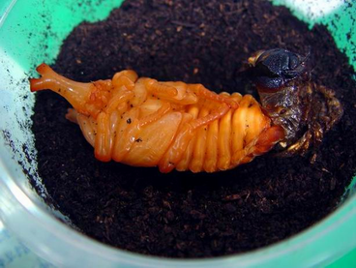
化蛹前的幼蟲（前蛹） 剛化蛹的雄蟲
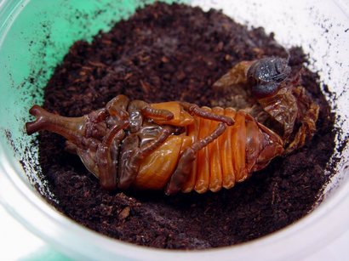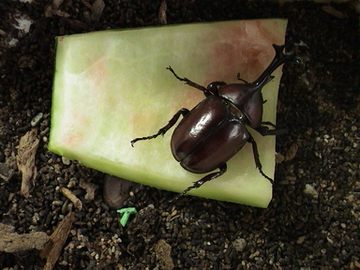
蛹即將成熟顏色出現改變 成蟲忘情的再吃西瓜

